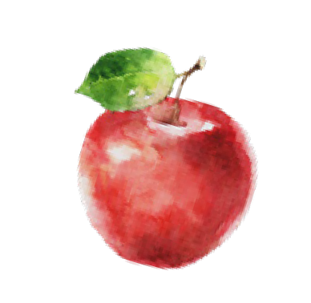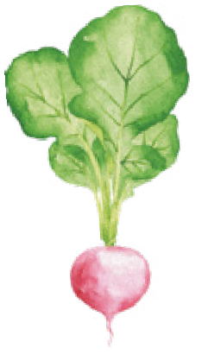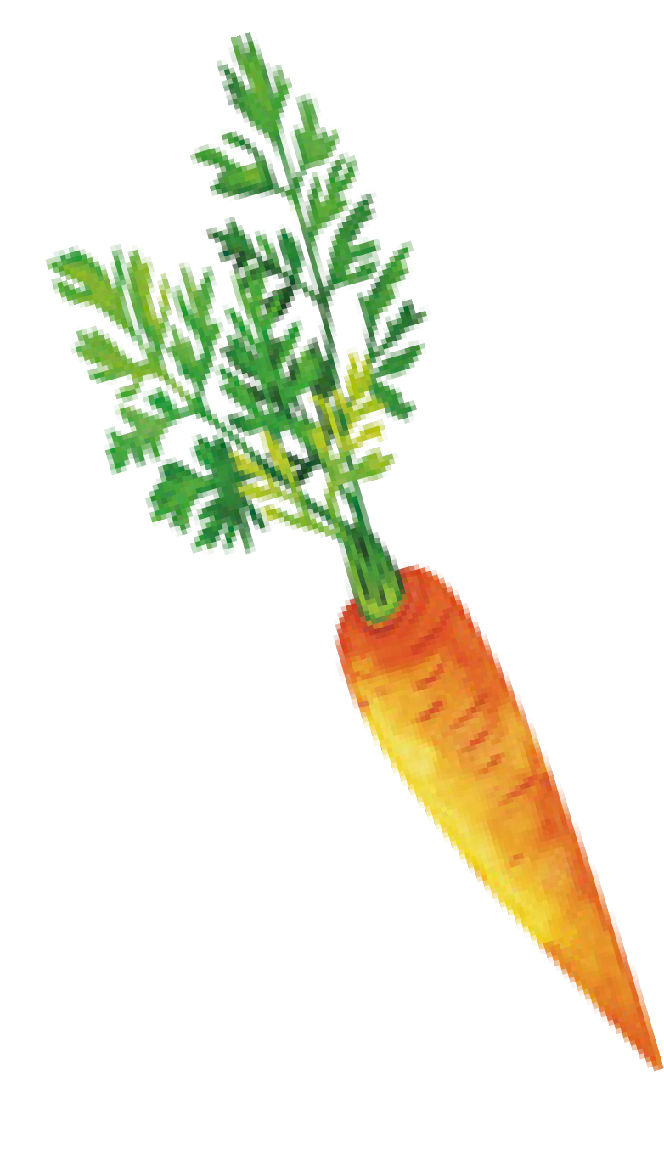

Liebe Eltern

# Ihr Kind wird zum «Food Champion»!

Gemeinsam als Klasse werden wir in den nächsten Wochen Lektionen aus dem Lehrmittel «Food Champions» durchführen. Das Lehrmittel wurde von «fit4future» – in Zusammenarbeit mit der Schweizerischen Gesellschaft für Ernährung SGE sowie der Umweltbildungsorganisation J’aime ma Planète – entwickelt.

Die Unterrichtseinheiten vermitteln in der Theorie Wissen rund um das Thema nachhaltige, ausgewogene Ernährung. In der Praxis vertiefen wir das erlangte Wissen und bereiten gemeinsam kleine Snacks oder Gerichte zu. «Food Champions» soll die Freude der Kinder am Kochen fördern sowie für ausgewogene und nachhaltige Ernährung sensibilisieren.

Wir hoffen, dass Ihr Kind nicht nur im Klassenzimmer, sondern auch zu Hause die neu erworbenen Fähigkeiten einsetzen kann, sei es beim Schneiden von Gemüse und Obst, beim Decken des Tisches oder beim Zubereiten kleiner Gerichte. Ermutigen Sie Ihr Kind dazu, die Rezepte auch ausserhalb des Schulunterrichts nachzukochen.

# Für die Durchführung gibt es einige wichtige Punkte zu beachten:

 Für die Praxis benötigt Ihr Kind eine Kochschürze sowie zwei Geschirrtücher.

Bitte geben Sie diese Ihrem Kind mit.

 Bitte teilen Sie uns mit, ob Ihr Kind an einer Allergie und/oder Unverträglichkeit leidet.

# Optional:

 Vor der Durchführung der Lektionen erhält Ihr Kind eine Liste, auf der steht, was es mitbringen soll.

Dies können Lebensmittel, aber auch Küchenutensilien sein. Bitte helfen Sie Ihrem Kind, alle benötigten Materialien mitzubringen.

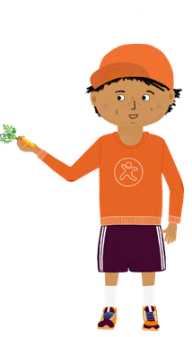 In einigen Unterrichtslektionen benötigen wir zudem Unterstützung von Betreuungspersonen.

Wir freuen uns, wenn Sie mit an Bord kommen.

# Vielen Dank für Ihre Mithilfe!

Herzliche Grüsse

